臺南市文元國小家長會暨教職員工104年『金門戰地風情』之旅報名單
一、事 由：為加強本校教職員工與家長會成員聯誼機會，特舉辦『金門戰地風情』知性之旅。
二、活動日期：104年07月26日(星期日) ~07月27日(星期一)兩日遊
三、活動行程：

第一天 高雄～金門 (八二三戰史館、獅山砲陣地、山后民俗文化、大武山)
航班:
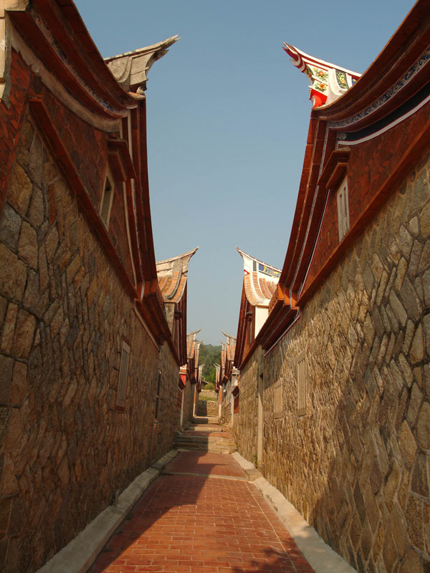
集合機場，搭乘客機飛往金門尚義機場，迎接嘉賓，專車前往【八二三戰史館】體會當年國共砲戰的史實，有如身歷其境和領略【太湖】與【榕園】的優美景色及欣賞盤据垂地的百年榕樹奇觀，繼續往【獅山砲陣地】位在金門獅山腹內，又名【震東坑道】取「威震金東」的意思，是全國唯一全坑道榴彈砲塢據點。遊覽【山后民倍文化村】，其建於清光緒26年(西元1900年)是旅日僑領王國珍、王敬祥父子構建分贈王氏族人居住的宅地，共十八棟閩南式古厝，隨後來到金門第一品牌【貢糖】，品嘗美味的金門特產，參觀【酒鄉金門城】，品嚐道地的金門高梁酒，下午隨即驅車登上金門唯一山峰【太武山】，途經【太武公墓】，【延平郡王奕棋處】沿途您可欣賞到許許多多的奇樹怪石，登上的最高點【毋忘在莒】勒石呈現於眼前，由上往下望，整座金門島及大陸故國山河一覽無餘，繼續步行來到有八百年歷史的古剎【海印寺】，膜拜祈禱一番。晚餐後返回飯店。
早餐：X | 午餐：金門風味餐 | 晚餐：金門風味餐+龍蝦餐 |  | 宿：豪華飯店同等級
第二天 金門～高雄 (慈湖、古寧頭戰史館、莒光樓、翟山坑道、中山紀念林)
航班:
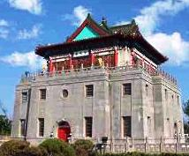
晨喚，在飯店中享用早餐, 隨即驅車前往【慈湖】，漫步慈堤，享受呼吸純淨的空氣，參觀【雙鯉湖溼地生態館】，在此您可了解金門各種鳥類的生態習性及古寧頭村落之演變進化史，稍後親臨馳名中外的【古寧頭戰史館】及讓人怵目驚心的【北山共軍指揮所】,接著浯記【一條根】品嚐金門特有的高梁醉蛋，再來到全長2559公尺的【金城民防坑道】，連結全金門所有重要指標，是一個完整的地下戰鬥網。隨後前往【金門免稅購物商店】您可在此選購各式各樣的進口精商品（例:菸酒.皮件.保養品等）。續前往氣宇非凡的【莒光樓】，聽取多媒體簡介，認識全新的金門及拍照留念，然後至鬼斧神工打造的【翟山坑道】，其氣勢磅礡，令人嘆為觀止，此坑道為水陸兩用坑道，是昔日兩棲部隊的小艇基地，隨後前往著名的菜刀老店【製刀廠】，參觀現場打造的砲彈純鋼刀，參觀【高梁屋】爾後至金門國家公園【中山紀念林】您可享受森林浴般的洗禮及目睹栩栩如生且聲效俱佳的乳山故壘和呈現於眼前各類武器大展。在此行程及圓滿結束，帶著二天美好的回憶前往機場，返回可愛的家。

早餐：飯店內享用 | 午餐：金門風味餐 |  | 晚餐：X | 宿：溫暖的家

四、參加夥伴：文元國小全體教職員工暨文元家長會常委以上（歡迎眷屬參加）。
五、活動費用：參加者以人為單位，分兩類說明如下：
1. 眷屬：（教職員工、會長、副會長及常委子女、及其父母、配偶及其父母）
教職員工本人、會長、副會長及常委本人5500元（補助2000元）；大人7500元；
12歲以下（占床位）7000元；0-6歲以下 （不占床位）6500元。
2.非眷屬：（除第一類人員外，皆為非眷屬）
大人7500元；12歲以下（占床位）7000元；0-6歲以下 （不占床位）6500元。
六、報 價 單：以上費用包括：飛機票、車資、門票、早午晚（共4餐）費、腳踏車、服務費
（保險及礦泉水）、在地禮品。
七、報名日期：即日起至06月01日止。（或額滿為止）!
八、報名方式：請填寫報名表並繳交活動費用，名額80人，依繳交費用先後順序，額滿為止。
九、聯 絡 人：教務主任方樹啟0961-026-050、教務處3584371轉802(tnkevins@tn.edu.tw)

台南市北區文元國小 校 長 黃振恭
家長會長 宋俊明 敬邀
104.5.22
------------------------------------------------------------------------------------------------------------------------------------
文元國小親師『金門戰地風情』知性之旅報名表
姓名 | 稱謂 | 出生年月日 | 身分證字號 | 電 話 | 餐別 | 費用
 |  |  |  |  | □葷 □素 | □7500元  □7000元  □6500元  □5500元
 |  |  |  |  | □葷 □素 | □7500元  □7000元  □6500元  □5500元
 |  |  |  |  | □葷 □素 | □7500元  □7000元  □6500元  □5500元
 |  |  |  |  | □葷 □素 | □7500元  □7000元  □6500元  □5500元
 |  |  |  |  | □葷 □素 | □7500元  □7000元  □6500元  □5500元

